**Тема: Определение тангенса и котангенса угла**

**Составьте конспект, ответив на вопросы:**

1. Дайте определение тангенса и котангенса любого угла.

2. Запишите знаки тангенса, котангенса по четвертям.

3. Запишите формулы четности, нечетности тангенса, котангенса.

4. Запишите период тангенса, котангенса

5. Выполните задания:

1. Определите знаки следующих выражений:

а) sin 5̊ ·cos 115̊ ·tg 225̊ ·ctg 235̊

б) cos 68̊ ·sin 246̊ ·tg 135̊ ·ctg235̊

в) tg 35̊ · tg 135̊ ·tg 235̊ ·ctg 72̊

1. Вычислите:

а) 2sin30̊ -tg45̊ +2ctg45̊ +cos90̊

б) 3 – sin2π – 2cos + 3tg - 4ctg

в) ctg 3660̊ г) tg д) ctg

е) tg(-45̊ ) ж) сtg(-240̊ )

з) tg  л) tg

Литература: Лисичкин В.Т. Математика в задачах с решениями: учебное пособие, Лань 2020., Стр.32-38

Режим доступа: <https://e.lanbook.com/reader/book/126952>

**Срок выполнения – до 20 ноября 2020г.**

**Выполненные задания присылать на электронную почту:**

[**2021.ivanova@mail.ru**](mailto:2021.ivanova@mail.ru)

**Тема письма: Воробьев А., ОЖЭС-112, 16 ноября**

**Определения тригонометрических функций**, аргументом которых является угол, выражались через соотношения сторон прямоугольного треугольника.

Определения тригонометрических функций

Тангенс угла (tg αtg α) - отношение противолежащего катета к прилежащему.

Котангенс угла (ctg αctg α) - отношение прилежащего катета к противолежащему.

Данные определения даны для острого угла прямоугольного треугольника!

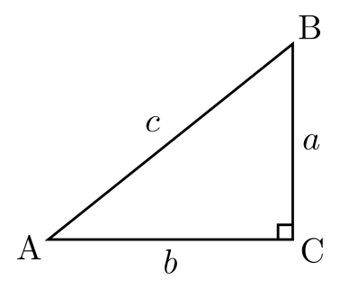Приведем иллюстрацию.

В треугольнике ABC с прямым углом С тангенс угла А равен отношению катета BC к катету AС.

В треугольнике ABC с прямым углом котангенс угла А равен отношению катета АC к катету ВС.

Определения тангенса и котангенса позволяют вычислять значения этих функций по известным длинам сторон треугольника.

Важно помнить!

Область значений тангенса и котангенса - вся числовая прямая, то есть эти функции могут принимать любые значения.

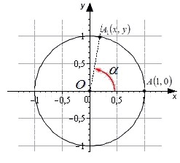Определения, данные выше, относятся к острым углам. В тригонометрии вводится понятие угла поворота, величина которого, в отличие от острого угла, не ограничена рамками от 0 до 90 градусов. Угол поворота в градусах или радианах выражается любым действительным числом от −∞ до +∞.

Можно дать определение тангенса и котангенса угла произвольной величины. Представим единичную окружность с центром в начале декартовой системы координат.

Начальная точка A с координатами (1, 0) поворачивается вокруг центра единичной окружности на некоторый угол α и переходит в точку A1. Определение дается через координаты точки A1(x, y).

**Тангенс угла поворота α** - это отношение ординаты точки A1(x, y) к ее абсциссе.

$$tgα=\frac{y}{x}$$

**Котангенс угла поворота α**- это отношение абсциссы точки A1 (x, y) к ее ординате.

$$ctgα=\frac{x}{y}$$

Синус и косинус определены для любого угла поворота, т.к. абсциссу и ординату точки после поворота можно определить при любом угле. Иначе обстоит дело с тангенсом и котангенсом. Тангенс не определен, когда точка после поворота переходит в точку с нулевой абсциссой (0, 1) и (0, −1). В таких случаях выражение для тангенса $tgα=\frac{y}{x}$  просто не имеет смысла, так как в нем присутствует деление на ноль. Аналогично ситуация с котангенсом.  Отличием состоит в том, что котангенс не определен в тех случаях, когда в ноль обращается ордината точки.

Важно помнить!

Синус и косинус определены для любых углов α.

**Тангенс определен для всех углов, кроме  α=90°+180°⋅k,  k∈Z**

**Котангенс определен для всех углов, кроме α=180°⋅k, k∈Z (α=π⋅k, k∈Z)**

При решении практических примеров не говорят "синус угла поворота α". Слова "угол поворота" просто опускают, подразумевая, из контекста и так понятно, о чем идет речь.

**Знаки тангенса и котангенса по четвертям**

Рассмотрим единичную окружность и определи знаки тангенса и котангенса по четвертям

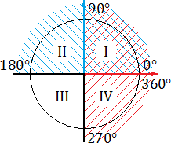 Синим цветом обозначено положительное направление оси *OY* (ось ординат), красным — положительное направление оси *OX* (ось абсцисс).

tg α > 0, если угол α лежит в *I* или *III* координатной четверти. Это следует из определения: ведь tg α = *y* : *x* , поэтому он положителен лишь там, где знаки *x* и *y* совпадают. Это происходит в *I* координатной четверти (здесь *x* > 0, *y* > 0) и *III* координатной четверти ( *x* < 0, *y* < 0).

Во II и IV координатных четвертях тангенс угла отрицательный (т.к. знаки х и у не совпадают)

Для наглядности отметим знаки тригонометрической функции —тангенса — в координатной плоскости. Знаки котангенса совпадают со знаками тангенса — никаких специальных правил там нет.

Получим следующую картинку:

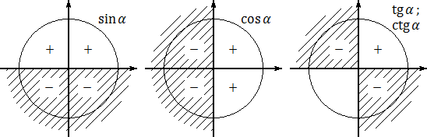

|  |  |  |  |
| --- | --- | --- | --- |
| **Периодичность функций tg φ и ctg φ** | | | |
| Мы знаем, что тангенс угла **φ** равен ординате соответствующей точки **В** на оси тангенсов . При повороте вектора ОА, образующего с осью абсцисс угол **φ**, на 180° против часовой стрелки вектор изменит свое направление на противоположное, но соответствующая точка **В** на оси тангенсов останется прежней. Поэтому не изменится и тангенс угла. | | http://oldskola1.narod.ru/TrigF6/pic03.gif | |
| Следовательно, при любом **φ**  **tg  (φ + 180°) = tg  φ.**   Это означает,  что функция  **tg φ** является периодической с периодом 180°.  Аналогично, для котангенса любого угла **φ**  **сtg  (φ + 180°) = сtg  φ.** | | | |
| **Четность тригонометрических функций.**  Углы **φ** и —**φ** образуются при повороте луча в двух взаимно противоположных   направлениях   (по  часовой  стрелке и  против часовой стрелки). | http://oldskola1.narod.ru/TrigF6/pic01.gif | |
| Поэтому конечные стороны OA1 и ОА2 этих углов симметричны относительно оси абсцисс.  Координаты векторов единичной длины OA1 = (*х*1 , *у*1) и ОА2= (*х*2, *y*2) удовлетворяют соотношениям:                 ***х*2 = *х*1    *y*2 = —*у*1**  Поэтому  **cos(—φ) = cosφ**,  **sin (— φ) = —sin φ**,  Следовательно, ***синус****является****нечетной****, а****косинус****—****четной****функцией угла.* | | |
| Далее имеем:  http://oldskola1.narod.ru/TrigF6/trigF06_htm_eqn2919.gif  http://oldskola1.narod.ru/TrigF6/trigF06_htm_eqn3358.gif | | |
| Поэтому   ***тангенс   и  котангенс****являются****нечетными****функциями угла.* | | |

Значение тангенса, котангенса некоторых углов

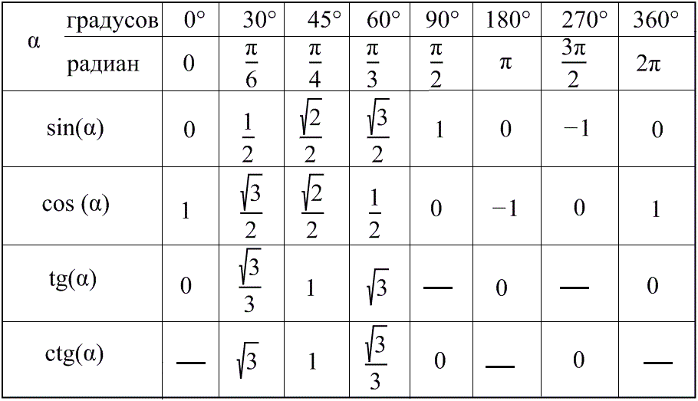

**Рассмотрим примеры:**

Вычислите:

а) tg 30º +ctg 45º - ctg 60º - 3cos60º = $\frac{\sqrt{3}}{3}+1-\frac{\sqrt{3}}{3}-3∙0,5= -0,5$

б) tg 225 º = tg(180º + 45º) = tg45º =1 (по свойству периодичности)

в) ctg570º = ctg(180º·3 +30º) = ctg30º = $\sqrt{3}$

г) tg (-330 º) =- tg330 º = -tg(180 º+ 150 º) = -tg150º = -tg(180º +(-30º)) =-tg(-30º) = - (- $\frac{\sqrt{3}}{3}$) = $\frac{\sqrt{3}}{3}$

По образцу выполнить задание № 5.